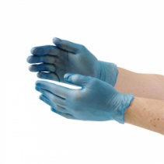

**Werken in de keuken**

**Regels in de keuken**:

* Geen sieraden
* Handen wassen voordat je gaat beginnen
* Meisjes: haar in de knot en voorzien van een haarbandje
* Draag handschoenen
* Laat de keuken netjes achter wanneer je klaar bent! Laat dit checken door je docent!
* Werk met dichte schoenen

​

**Persoonlijke hygiëne:**

* Zorg dat je zelf hygiënisch en schoon bent​
* Zorg voor schone kleding​
* Zorg dat je fris ruikt en je haren gewassen zijn​
* Zorg dat je haar goed zit en tanden zijn gepoetst​
* Zorg dat jouw handen schoon zijn

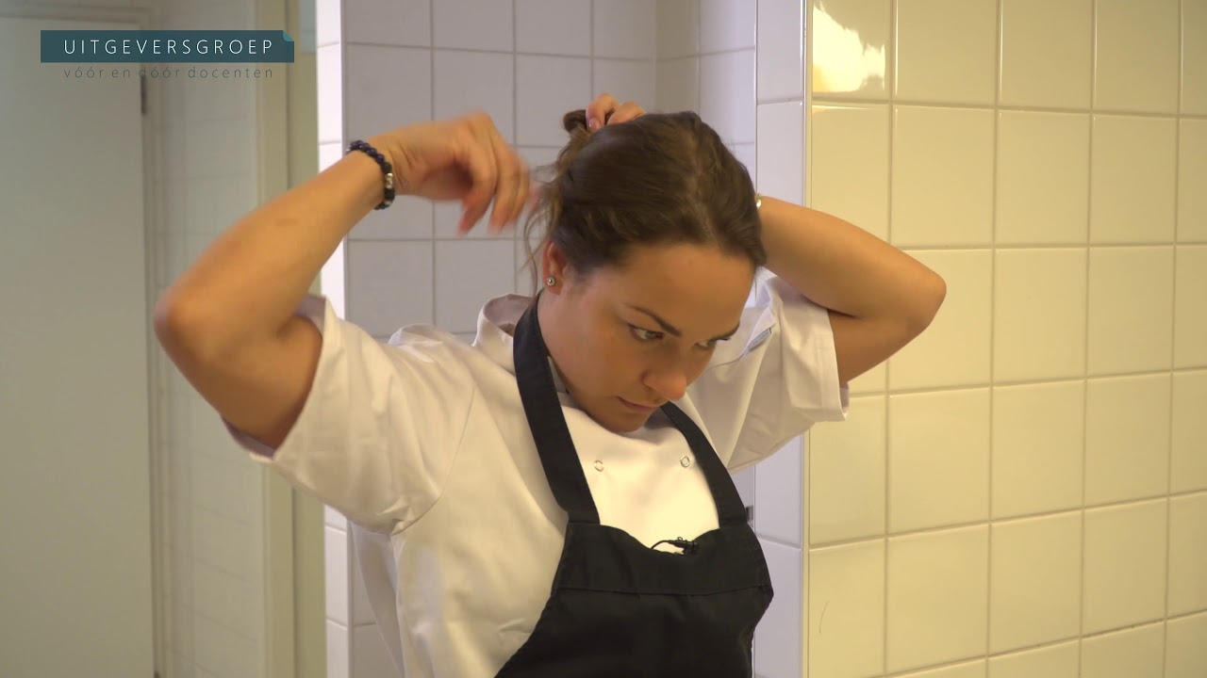

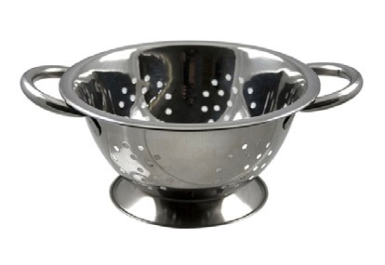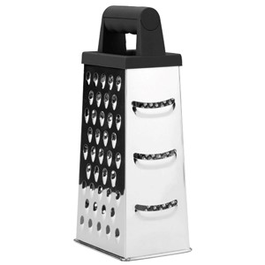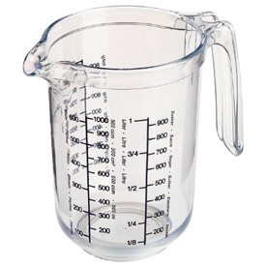

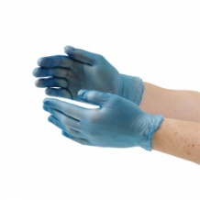

**Bereidingswijze:**

* Verwarm de oven voor op 240 graden.
* Haal het plastic van de vellen bladerdeeg en laat het bladerdeeg ontdooien.
* Vet de bakvormen in met een beetje boter of olie.
* Leg twee vellen bladerdeeg op elkaar en snijd ze in zes gelijke delen. .
* Maak van elk deel een balletje en druk de balletjes daarna met de hand een beetje plat.
* Leg de platte balletjes in het midden van de vormen.
* Druk het deeg met je vingers tegen de rand en maak ronde deegbakjes.
* Duw het deeg zo gelijkmatig en dun mogelijk in de vorm. Let erop dat er geen lucht zit tussen de vorm en het deeg.
* Snijd met een dunschiller ¼ deel van het oranje gedeelte van de schil van de sinaasappel. Zorg ervoor dat de stukjes schil groot genoeg zijn om gemakkelijk een mengsel te halen.
* Doe de twee eidooiers in een kom.
* Klop de eidooiers los met een garde. Voeg de suiker, vanillesuiker en de bloem toe en roer het geheel tot een glad mengsel.
* Schenk de room in een pannetje, voeg de sinaasappelschillen toe en verwarm dit tot de room net niet kookt.
* Zet de warmtebron laag en haal de sinaasappelschillen uit het mengsel.
* Voeg het eimengsel beetje bij beetje en al roerend toe aan de warme room terwijl het pannetje op het vuur staat. Blijf net zolang roeren totdat het eimengsel is opgenomen door de room en een gladde massa is.
* Laat het mengsel daarna op een lager vuur al roerend indikken tot een dikke vla.
* Verdeel de vla met een eetlepel over de bladerdeegvormpjes (de vla moet wel onder de rand van de vormpjes blijven).
* Zet de vormpjes in het midden van de oven en bak ze ongeveer 15 minuten tot ze goud tot donkerbruin van kleur zijn.
* Laat de bladerdeeggebakjes vervolgens afkoelen tot je ze uit de vorm kunt halen.
* Tijdens het afkoelen zakken de gebakjes iets in, dat hoort zo.
* Leg ze op een bord en bestrooi ze met een dun laagje poedersuiker.
* Serveer de gebakjes lauwwarm aan de docent.

**Benodigde materialen voor 6 stuks:**

* 2 vellen diepvriesbladerdeeg
* 10 gram bloem
* Schil van ¼ sinaasappel
* 2 eidooiers
* 40 gram suiker
* 100 ml slagroom
* 1 zakje vanillesuiker
* 1 eetlepel poedersuiker
* Olie of boter om de vorm in te vetten

**Recept Pastéis de nata**



**Schoonmaak en opruimen:**

1. Tafel afruimen en vaat bij de wasbak
2. Afwassen en afdrogen
3. Schone vaat op de goede plek opruimen
4. Kookplaat en aanrecht schoonmaken
5. Wasbak en afvoer schoonmaken
6. Vloer dweilen
7. Vuile doeken bij de was
8. Laat de keuken zo achter, zoals de keuken was voor de les